КОНСТРУКЦИЯ И АНАЛИЗ КОМПАКТНОГО ПСЕВДО-ПРЯМОГО ПРИВОДА C ВЫСОКОЙ ПЛОТНОСТЬЮ МОМЕНТА
Климов К.В. ^{1 *}, Данилов В.А.¹, Рогачев А.А. ¹, Горабцов А.С. ²

¹Институт механики ГУ имени М.В. Ломоносова, Москва, Россия
²ФГБУН «Институт машиноведения им. А.А. Благонравова РАН»
*E-mail (докладчик): kklimov@imec.msu.ru

Аннотация
В докладе рассматривается разработка компактного псевдо‑прямого привода для высокодинамичных роботов, обеспечивающего непрерывные высокоскоростные движения при сохранении высокого крутящего момента и обратимости привода для надежной работы в динамически нагруженных режимах. Рассмотрены конструктивные особенности и алгоритм управления, осуществляющий управление по трем параметрам – углу поворота, угловой скорости и моменту привода применимый в задачах робототехники, требующих высокой пропускной способности и чувствительности к внешним воздействиям. Полученные результаты применимы при проектировании и разработке приводов для шагающих роботов, где критична комбинация высоких скоростей, больших моментов и устойчивости к ударным нагрузкам.

Ключевые слова: шагающие роботы, псевдо‑прямой привод, сервопривод, обратимый привод.

Разработка мобильных шагающих роботов тесно связана с созданием специализированных приводов, способных выдерживать сложные динамические условия эксплуатации. При передвижении такие машины подвергаются непредсказуемым внешним воздействиям и резким ударным нагрузкам, что предъявляет повышенные требования к прочности, быстродействию и обратимости приводных систем [1].
В настоящей работе представлен компактный псевдо-прямой привод, разработанный для обеспечения непрерывных высокоскоростных движений с выходным крутящим моментом 6 Н·м. Привод предназначен для интеграции в конструкцию компактной шагающей платформы и ориентирован на баланс между габаритами, динамическими характеристиками и силовыми параметрами. В контексте шагающих роботов перспективным решением оказывается концепция псевдо-прямого привода — подход, при котором используется редуктор с низким передаточным отношением. Такая схема обеспечивает достаточный выходной момент при сохранении обратимости системы, низкой внутренней инерции и минимального трения, что в совокупности позволяет достичь высокой полосы пропускания и точного управления.
Выбор исполнительного двигателя осуществлялся на основе минимальных требований по крутящему моменту и скорости, заданных целевой платформой МОРС [2]. Был выбран бесколлекторный двигатель постоянного тока (BLDC) с внешним кольцевым ротором, статором диаметром 43 мм и высотой 10 мм, способный развивать максимальный момент 0,58 Н·м.
Для увеличения выходного момента спроектирована компактная планетарная передача с передаточным числом 10:1, габариты которой сопоставимы с размерами двигателя, что позволило разместить всю систему в едином корпусе. В качестве материала шестерен передачи выбрана сталь 30ХГСН2А c закалкой и также последующей поверхностной закалкой зубьев. Количество зубьев солнечной шестерни — 12 зубьев, сателлиты — 48 зубьев, коронная шестерня — 108 зубьев.
Все компоненты собраны в единый несущий корпус. На вал ротора и водило планетарной передачи установлены радиальные подшипники (Рис.1).
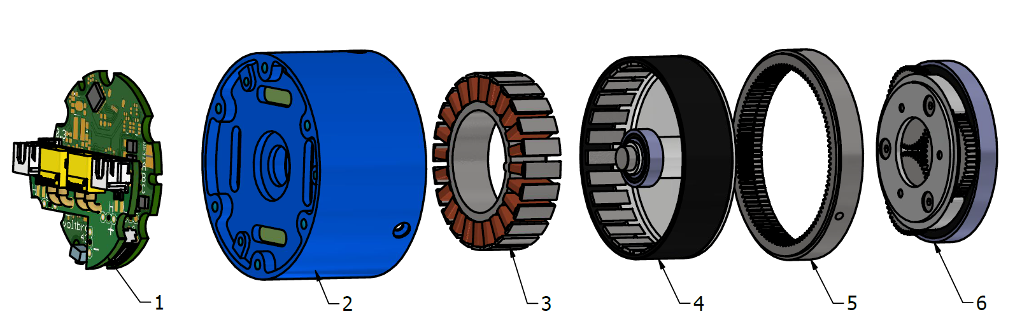

Рис.1. 1)Блок управления двигателя, 2)корпус привода, 3) статор, 4) ротор, 5) коронная шестерня, 6) водило с сателлитами, выход редуктора

Габаритные размеры привода составляют: диаметр 55мм, высота 34мм. Общий вес 270 грамм. В вал ротора устанавливается магнит датчика холла, определяющего позицию ротора.
Для управления двигателем разработан специализированный электронный блок на основе микроконтроллера со встроенным драйвером STSPIN32G4 вписанный в габариты корпуса. Блок управления приводом способен генерировать фазный ток до 17 А при напряжении до 30 В. Обмен данными с приводом осуществляется по шине FDCAN на скорости до 8 Мбит/сек.
Для поддержания заданного момента выходного вала используется метод векторного управления. Коммутация обмоток производится с помощью преобразований Кларка и Парка. Оценка скорости вращения и фильтрация сигнала с датчика ротора осуществляется с помощью линейного фильтра Калмана. Такой алгоритм управления улучшает плавность вращения и уменьшает шум и нагрев двигателя в сравнении с трапецеидальным (также известном как 6-шаговая коммутация) управлением. Используя несколько контуров обратной связи, можно осуществлять управление сразу тремя параметрами – углом, скоростью и моментом, что является критически важным для осуществления управления различными робототехническими системами.
Произведено определение параметров привода на измерительном стенде состоящего из датчика динамического момента и электронной нагрузочной системы. Максимальная скорость привода 27.6 рад/с, максимальный момент 6.2 Нм. При компактных габаритах и весе 270 грамм привод обладает максимальной объемной плотностью. момента по сравнению с аналогами [3],[4].
Привод успешно интегрирован в шагающего робота-собаку МОРС [2]. Экспериментальные данные подтвердили высокую точность совпадения задаваемых и измеряемых моментов. Благодаря одноступенчатой планетарной передаче привод сохраняет обратимость, что позволяет оценивать внешнее усилие косвенно — по току в обмотках двигателя.
Разработанный привод сочетает высокие удельные характеристики, компактность и функциональность, что делает его перспективным решением для мобильных шагающих роботов.

Литература
- Kashiri, N.; Abate, A.; Abram, S.J.; Albu-Schaffer, A.; Clary, P.J.; Daley, M.; Faraji, S.; Furnemont, R.;Garabini, M.; Geyer, H.; et al. An overview on principles for energy efficient robot locomotion. Front. Robot. AI 2018, 5, 129.
- Буданов В.М., Данилов В.А., Капытов Д.В., Климов К.В. Малогабаритный четырехногий шагающий робот на базе бесколлекторных моторов // Известия Российской академии наук. Теория и системы управления. - 2025. - №3. - C. 152-176. doi: 10.31857/S0002338825030146
- Singh, A.; Kashiri, N.; Tsagarakis, N. Design of a Quasi-Direct-Drive Actuator for Dynamic Motions. Proceedings 2020, 64, 11.
- C. A. Pérez-Díaz et al., "Design and Experimental Characterisation of a Novel Quasi-Direct Drive Actuator for Highly Dynamic Robotic Applications," 2024 IEEE International Conference on Robotics and Automation (ICRA), Yokohama, Japan, 2024, pp. 183-189, doi: 10.1109/ICRA57147.2024.10611567.

Design and analysis of a compact quasi‑direct‑drive actuator with high torque density
Klimov K.V. ^{1 *}, Danilov V.A.¹ , Rogachev A.A.¹, Gorobtsov A.S. ²

¹Institute of Mechanics Lomonosov Moscow State University, Moscow, Russia
²Mechanical Engineering Research Institute of the Russian Academy of Sciences, Moscow, Russia
* E-mail (speaker): kklimov@imec.msu.ru

Аnnotation
This paper presents the development of a compact pseudo-direct-drive actuator for highly dynamic robots, engineered to provide continuous high-speed motion while maintaining high torque output and backdrivability for reliable operation under dynamic loading. The study details a control algorithm that simultaneously regulates three parameters—joint angle, angular velocity, and actuator torque—suitable for robotics applications demanding high bandwidth and sensitivity to external disturbances. The findings are directly applicable to the design and development of actuators for legged robots, where a combination of high speeds, large torques, and robustness to impact loads is critical for performance.
Keywords: quasi-direct-drive, legged robots, back drivable actuator, servo drive

References
- Kashiri, N.; Abate, A.; Abram, S.J.; Albu-Schaffer, A.; Clary, P.J.; Daley, M.; Faraji, S.; Furnemont, R.;Garabini, M.; Geyer, H.; et al. An overview on principles for energy efficient robot locomotion. Front. Robot. AI 2018, 5, 129.
- Budanov V.M., Danilov V.A., Kapytov D.V., Klimov K.V. MORS: BLDC based small sized quadruped robot // Teoriâ i sistemy upravleniâ. - 2025. - N. 3. - P. 152-176. doi: 10.31857/S0002338825030146
- Singh, A.; Kashiri, N.; Tsagarakis, N. Design of a Quasi-Direct-Drive Actuator for Dynamic Motions. Proceedings 2020, 64, 11.
- C. A. Pérez-Díaz et al., "Design and Experimental Characterisation of a Novel Quasi-Direct Drive Actuator for Highly Dynamic Robotic Applications," 2024 IEEE International Conference on Robotics and Automation (ICRA), Yokohama, Japan, 2024, pp. 183-189, doi: 10.1109/ICRA57147.2024.10611567.

